La computación como herramienta de trabajo del profesional de ingeniería
Objetivo
Descubrir y utilizar herramientas de software que se ofrecen en Internet que permitan realizar actividades y trabajos académicos de forma organizada y profesional a lo largo de la vida escolar, tales como manejo de repositorios de almacenamiento y buscadores con funciones avanzadas.
Introducción
Desarrollo
Actividad 1
Actividad 2
Para poder ejemplificar el uso del almacenamiento en la nube el equipo utilizó a Google Drive, en el se creó una carpeta y fue compartida con todos los integrantes para que cada uno anexará las capturas de pantalla de los comandos de la actividad 3, de este modo nos resultó útil esta herramienta pues, además de que las imágenes se guardaban de manera instantánea, teníamos un fácil acceso para poder desplegarlas en otro servicio que ofrece Google Drive, tales como los documentos de texto.
Actividad 3
- Uso del comando comillas dobles (“<oración>”)
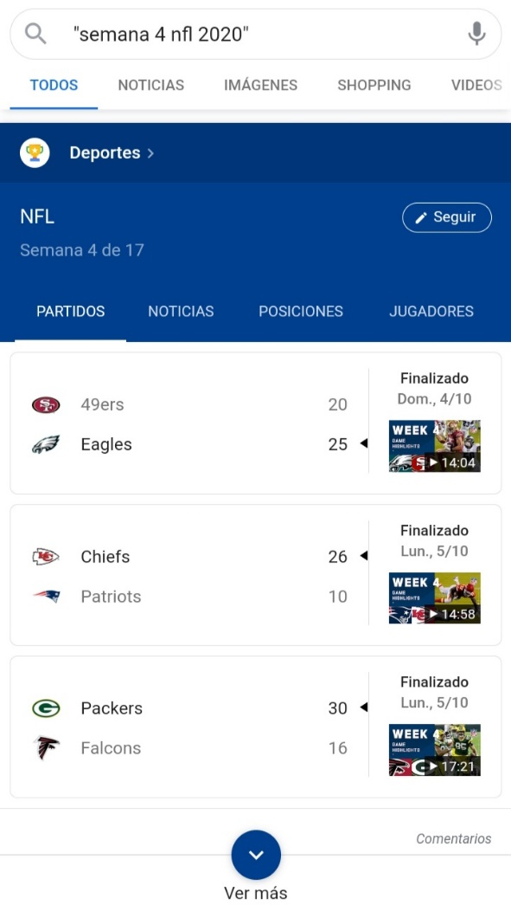
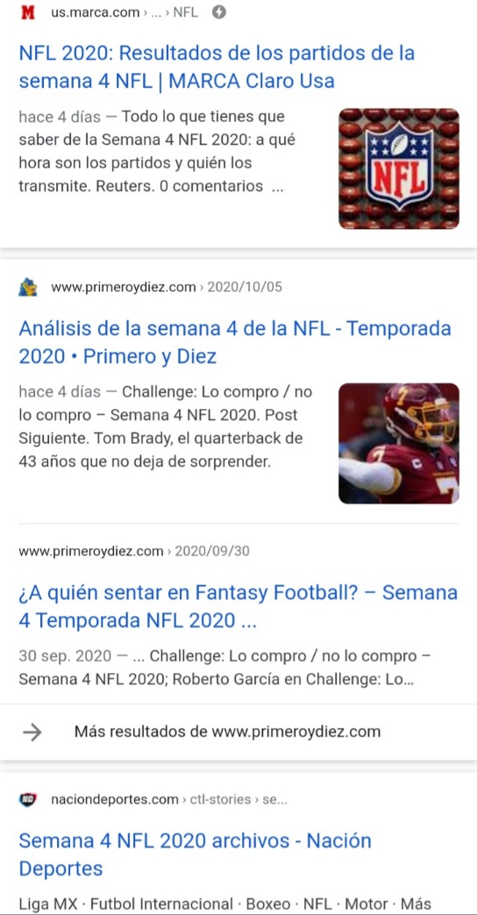

Descripción: su aplicación restringe la búsqueda para sólo encontrar páginas que contengan exactamente dichas palabras entre comillas, en este ejemplo se puede observar que cumple con los resultados esperados ya que muestra un sinfín de sitios web que contienen información en específico sobre la semana 4 de la NFL en su temporada 2020.

- Uso del comando intitle, intext y filetype
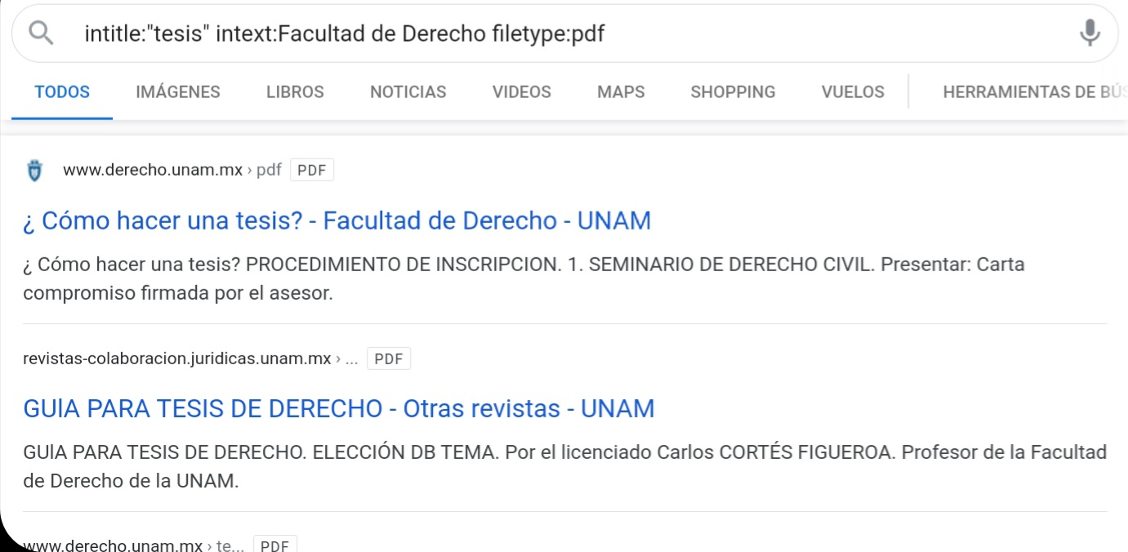

Descripción: las aplicaciones de estos comandos son muy útiles al momento de buscar información veraz y verídica, en el ejemplo podemos observar cómo se arrojan sitios que prioritariamente tienen como título a la palabra “tesis” (intitle), posteriormente se usa el término “Facultad de Derecho” (intext) como palabra clave ligada al intitle y, por último, es evidente cómo los resultados se muestran en el tipo de documento pedido, “pdf” (filetype).

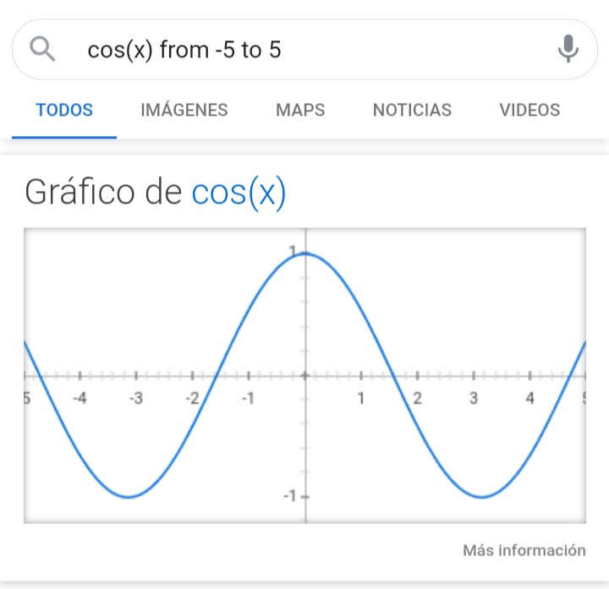
- Uso de la calculadora gráfica en el buscador Google

Descripción: se muestra la gráfica de la función coseno en su dominio -5 a 5.
- Uso de Google imágenes
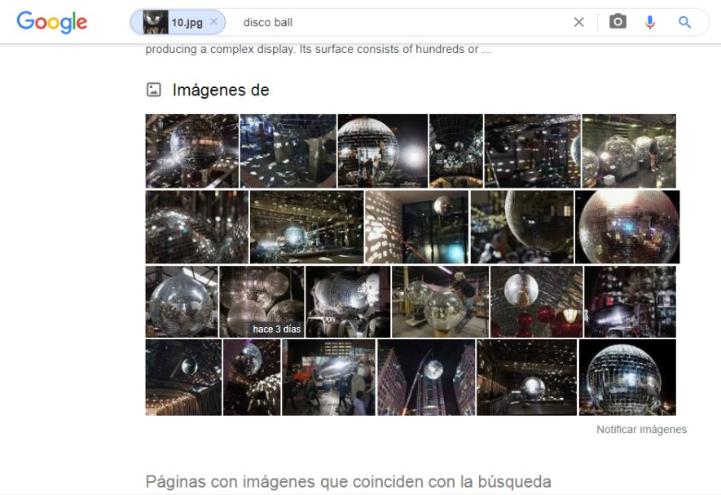

Descripción: el uso que en este caso se le dio fue para poder asociar resultados similares a una imagen desplegada en el buscador de Google, de tal modo que en el ejemplo se mostraron figuras parecidas a una bola de disco ya que fue esta la referencia en el buscador además se encargó de identificar correctamente con palabras a la imagen.

CONCLUSIONES
Chavarría Ávila Axel Yoav: Esta práctica me ha introducido a información que me será de gran ayuda a la hora de realizar tareas de investigaciones, ya que me permite, a través de los diferentes comandos estratégicos de búsqueda, reducir la información a solamente aquella que resulte verídica y de fuentes confiables, de tal modo que vuelve eficiente y efectivo mi tiempo, por lo que, deberé dominarlos como parte de mi beneficio, además, la parte de colaborar en línea en Google Drive con mi equipo de laboratorio me permite adentrarme en estos sitios fomentando el uso de las nuevas tecnologías y las facilidades para realizar tareas, proyectos, exposiciones desde la comodidad de un aparato electrónico inteligente.

